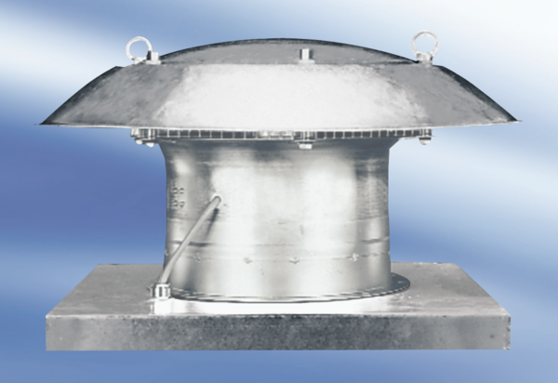Tourelle d'extraction hélicoïde EZD 50/8 AUnité de conditionnement : 1 pièceGamme:
Numéro de référence : 0087.0410Fabricant : MAICO

